Забастовка металлургов Алчевска продолжается
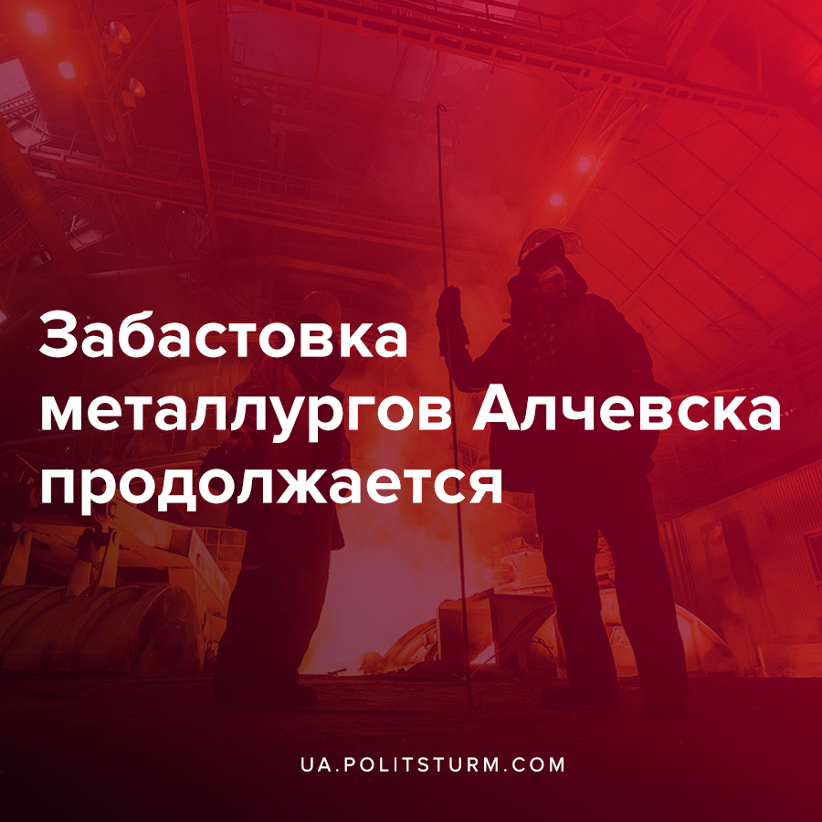

Оригинальная статья
2021-04-29
1 мин. на чтение

Как сообщает Telegram-канал “Тайны Луганской Республики”, на Алчевском металлургическом комбинате рабочие, в связи с массовыми волнениями, вызванными отсутствием выплат по зарплатам, продолжают забастовку.
Напомним, забастовка на Алчевском металлургическом комбинате началась 21 апреля, о чём ранее сообщал Политштурм. Тогда металлурги недовольные задолженностями по зарплате за весь 2021 год приостановили работу доменной печи №5.
В этот понедельник, рабочие некоторых цехов всё же получили по 10% задолженностей. Также 27 апреля прошло совещание, на котором рассматривалась сложившаяся ситуация.
В результате было решено пойти на уступки рабочим и выплатить в течение этой недели все долги за декабрь 2020 г. и январь 2021 г. Однако, несмотря на все это рабочие абсолютно не доверяют начальникам и потому не прекращают забастовку.
Не менее характерной в сложившейся ситуации является реакция капиталистического правительства ЛНР, одно из крупнейших предприятий, которое на данный момент, фактически, находится в простое.
Руководство республики и местные СМИ не реагирует на происходящее, делая вид, что ничего не происходит. Летом прошлого года председатель Правительства Сергей Козлов переложил всю ответственность за забастовки и задолженности на шахтах на профильного министра Павла Мальгина, которого объявили виновным в сложившейся ситуации и уволили. Но в этот раз сваливать вину Козлову не на кого.
Учитывая все это, становится очевидным крайне тяжелое положение рабочих не только на Алчевском металлургическом комбинате, но и на других крупных промышленных предприятиях в ЛНР. Единственное, что остается делать рабочим в подобной ситуации это вести активную борьбу путем организации и проведения забастовок. Также вполне целесообразным выглядит идея устроить протестные акции 12 мая прямо под окнами здания Администрации Главы Республики.
Важно понимать, что главная цель подобных акции состоит не в том, что бы обратить внимание на данную проблему со стороны капиталистического правительства, а в распространении информации и забастовочного движения на другие предприятия. Лишь путем совместной организованной борьбы всех трудящихся могут достичь успехов, отстоять свои права и зарплаты.

Источники:
- https://t.me/TLRes/753
- https://ua.politsturm.com/zabastovka-na-alchevskom-metallurgicheskom-kombinate/?tg_rhash=b73623e01a3870

Оригинальная статья

